Dzień Dobry Kochani !
Dziś naszym tematem będzie :
Chronimy przyrodę .
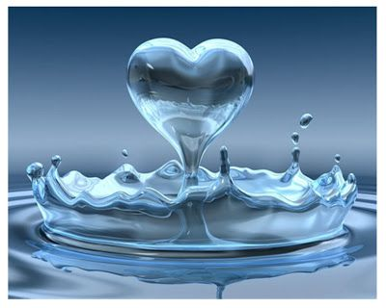

Celem głównym dzisiejszego dnia jest :
Uświadamianie konieczności dbania o środowisko naturalne.

1.Rozmowa rodzica z dzieckiem .Swobodne wypowiedzi dzieci .
Czy woda jest potrzebna?
Do czego woda jest potrzebna ?
Komu jest potrzebna woda i dlaczego ?
Czy da się żyć bez wody?
2.Zachęcam do obejrzenia filmu.
https://www.youtube.com/watch?v=gpTRAUcNDh0

3.Zabawy badawcze
1„Jak powstaje deszcz?” – Rodzic do szklanki wlewa wrzątek i przykrywa go talerzykiem, na którym układa kostki lodu. Woda się skrapla i osadza na talerzyku i ściankach szklanki. Para wodna na ziemi unosi się ku górze, gdyż jest lekka -obserwacja gotującej się wody w czajniku, powstają z niej chmury, gdy zetknie się z zimnym powietrzem -kostkami lodu, skrapla się i powstaje deszcz.
2) „Jak powstaje lód ?” – zamrożenie wody w woreczku, obserwacja i wyciągnięcie wniosku: woda zamarza w niskiej temperaturze i topi się w wysokiej.
3) „Tajemnicze sznureczki” – do jednej szklanki wsypujemy dużą ilość soli, do drugiej cukru . Na każdej szklance kładziemy ołówek z nawiniętym kawałkiem wełny, który zanurzamy w roztworach. Ustawiamy szklanki na parapecie i obserwujemy. Po jakimś czasie na sznurku zanurzonym w szklance z solą zaczną tworzyć się kryształki. Wniosek: kryształki tworzą się na skutek odparowywania wody i osadzania się soli na sznurku.
Dziecko obserwuje kryształki soli przez lupę i opisuje ich wygląd.
4) ‘’Co pływa, a co tonie?’’ Do miski z wodą dziecko kolejno wrzuca przedmioty: kamień, szyszkę, monetę, piasek, klocek itp. a następnie np. kawałek papieru, piłeczkę pingpongową, styropian, piórko, łupinę od orzecha.
Obserwacja i wyciągnięcie wniosków: rzeczy ciężkie toną, lekkie utrzymują
się na powierzchni.
5) ‘’Co rozpuszcza się w wodzie?’’ Wrzucanie do wody różnych produktów nie tylko spożywczych: soli, cukru, ziarenek pieprzu, piasku, mąki, drobnych kamieni itp. Wnioski: nie wszystko rozpuszcza się w wodzie.
7) Sprawdzanie smaku i zapachu wody. Wniosek: woda jest bez smaku i zapachu. Czy można to zmienić ?-Swobodne wypowiedzi dziecka .
Tak, dodając np. olejku zapachowego do ciast, soku cytrynowego soku owocowego itp.

4.Propozycja filmu edukacyjnego ‘’Kropla wody dla Sudanu’’

https://www.youtube.com/watch?v=vr50TnkGv4w

https://www.youtube.com/watch?v=lSz8TC3J-BE

Opowieść rodzica o dzieciach w krajach Trzeciego Świata, dla których woda jest rarytasem i które często umierają bez dostępu do niej. Zwrócenie uwagi na konieczność oszczędzania wody, gdyż kiedyś mogą skończyć się jej zasoby.
Rodzic prosi dziecko ,aby podało pomysły, jak można oszczędzać wodę.

5 .‘’Mali Strażnicy przyrody.’’-wiersz Jolanta Kasperkowiak -odczytany przez nauczyciela -nagranie.
Rozmowa rodzica z dzieckiem na temat wiersza.

Dziś ekologia-modne słowo.
Przyrodę wszyscy chcą mieć zdrową.
Jej strażnikami się ogłaszamy.
Od dziś przyrodzie my pomagamy.

Gdy ktoś bezmyślnie papierek rzuci ,
trzeba takiemu uwagę zwrócić .
Nie można przecież bezkarnie śmiecić.
To wiedzą nawet przedszkolne dzieci.

Nie wolno łamać gałęzi drzew
bo piękny płynie z nich ptasi śpiew.
A kiedy bocian wróci z podróży ,
gniazdo niech znajdzie ,na nie zasłużył.

Pozwól dżdżownicy do ziemi wrócić,
po co jej dzieci mają się smucić .
Niech barwny motyl siada na kwiatach,
Żyje tak krótko, niech wolny lata.

A zimą nakarm głodne ptaki :
Sikorki, wróble, wrony, szpaki.
Powieś na drzewie im karmni mały,
Będą Ci wiosną za to śpiewały.

Choć ekolodzy jeszcze z nas mali ,
uczyć będziemy tego wandali.
Matka natura nas wynagrodzi ,
Jeśli z przyrodą będziemy w zgodzie .

Propozycja quizu- Prośba do rodziców o odczytanie
https://wordwall.net/pl/resource/9915441/wiem-jak-dbać-o-przyrodę

Propozycja quizu -Prośba do rodziców o odczytanie .
https://wordwall.net/pl/resource/1602855/bądź-eko-dbaj-o-przyrodę-

Propozycja quizu -uczy spostrzegawczości .

https://wordwall.net/pl/resource/1542960/dbam-o-przyrodę

Propozycja piosenki.
https://www.youtube.com/watch?v=-ZQTnkXpcCA

Karta pracy -Obieg wody w przyrodzie . Pokoloruj obrazek.
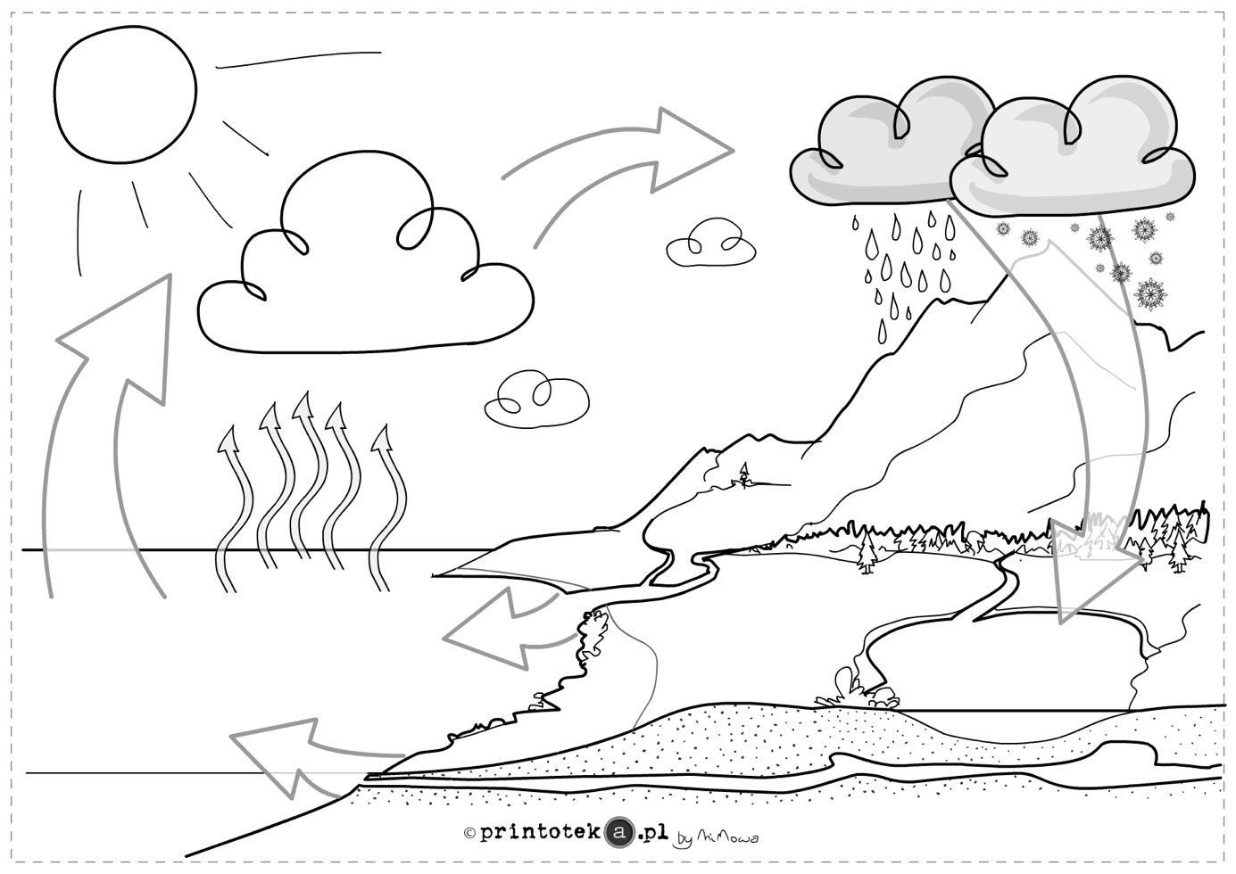

Karta pracy -Uzupełnij plasteliną lub pokoloruj według swojej wyobraźni.
